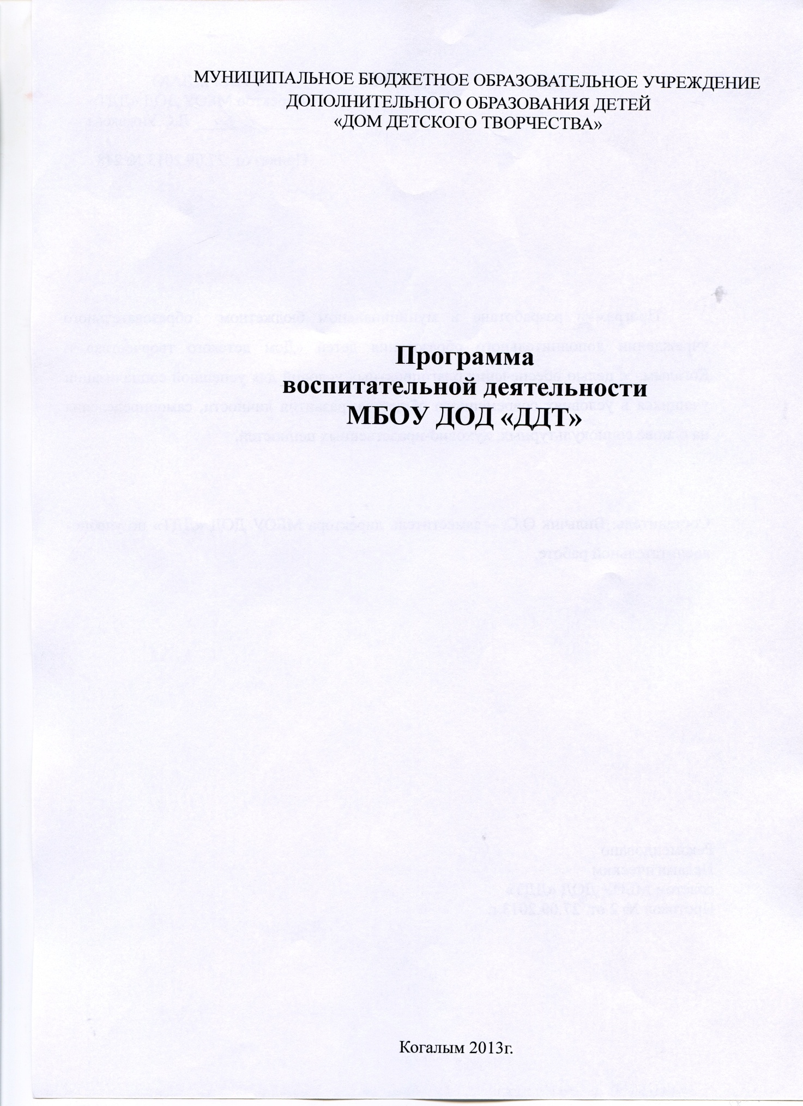

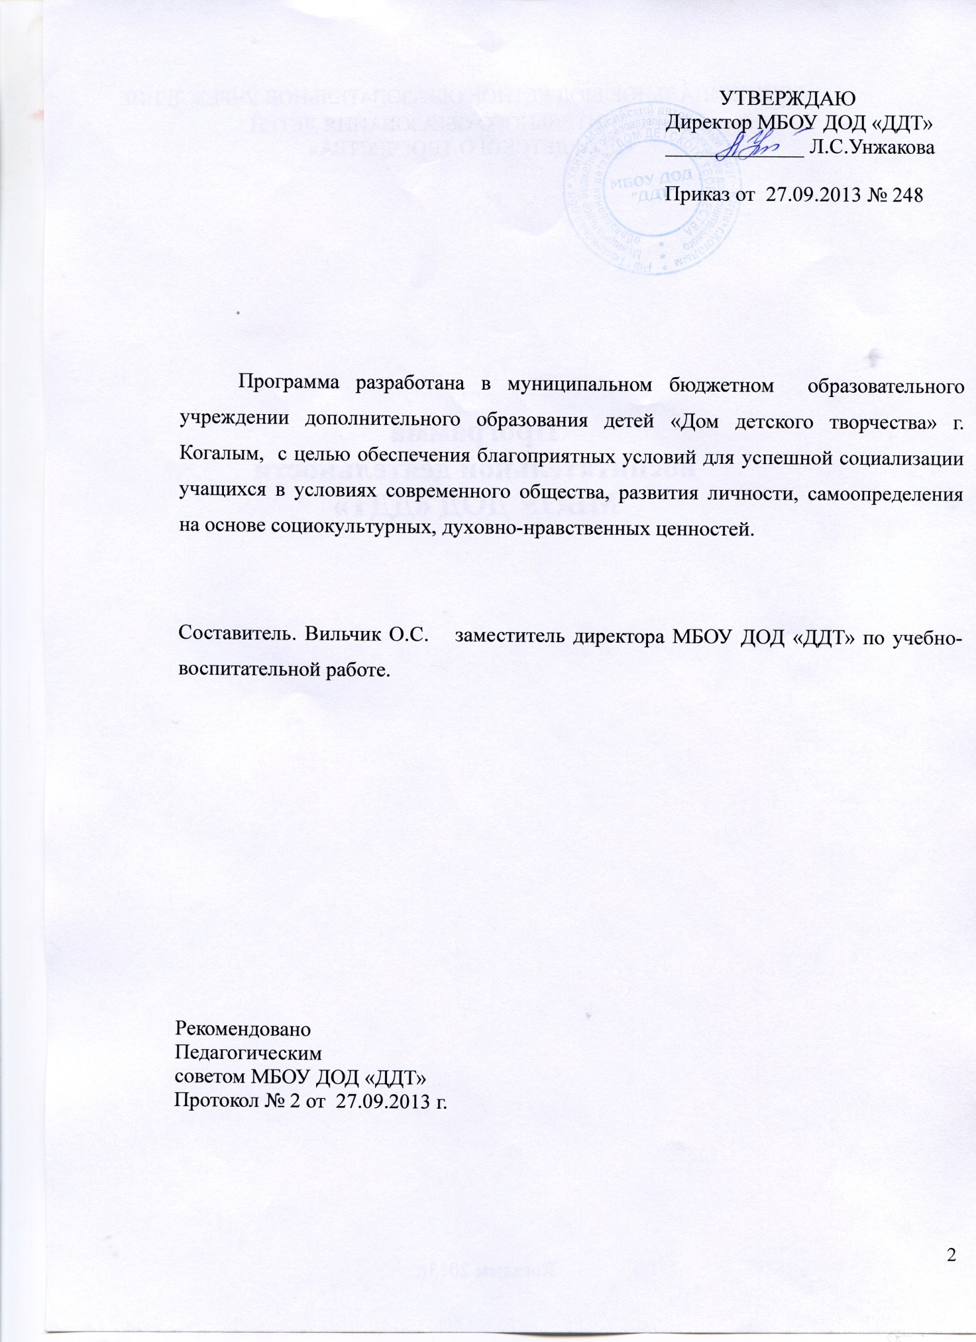

Содержание

Паспорт программы……………………………………………………………….………4
Пояснительная записка……………………………………………………………………6
Содержание программы.…………………………………………………………………12
Используемая литература……………………………………………………………….24

Паспорт программы
Цель программы | обеспечение благоприятных условий для успешной социализации учащихся в условиях современного общества, развития личности, самоопределения на основе социокультурных, духовно-нравственных ценностей
Задачи программы | - удовлетворение потребностей личности в интеллектуальном, культурном, нравственном развитии;  - формирование у учащихся гражданской позиции, уважения к закону, социальной активности и ответственности, потребности к труду и жизни в условиях современной цивилизации и демократического общества;  - развитие отношения к достижениям мировой, национальной культуры как к самостоятельным ценностным феноменам;  - формирование у учащихся значимых качеств и свойств личности семьянина и гражданина;  - формирование позитивного мышления и личностной позиции в отношении здорового образа жизни;  - создание условий для развития у детей чувства причастности к решению экологических проблем через включение их в различные виды деятельности, для становления и развития социальной активности личности, обладающей экологической культурой, ответственным отношением к окружающей природе;  - создание условий для раскрытия личностного потенциала детей и ориентирования их в мире профессий;  - создание психолого-педагогических условий для глубокого продуктивного взаимодействия педагогов, детей и родителей (законных представителей), формирование отношений сотрудничества и сотворчества, обогащение условий для развития ребёнка в семье;  - использование возможностей окружающего социума для создания единой воспитательной системы.
Участники программы | учащиеся в возрасте 6 – 18 лет
Срок реализации | бессрочная
Исполнители программы | директор, заместители директора, педагоги дополнительного образования, педагоги-организаторы, педагог-психолог, методисты, родители.
Направления деятельности | художественно-эстетическое, духовно-нравственное, профориентация, работа с родителями, формирование здорового образа жизни, развитие ученического самоуправления, экологическое воспитание.
Формы организации мероприятий | индивидуальные, групповые, массовые
Ожидаемый результат | - развитие умения видеть красоту в окружающем мире, в поведении и поступках людей;  - повышение уровня духовно-нравственного воспитания, гражданского и патриотического сознания учащихся МБОУ ДОД «ДДТ»;  - ценностное отношение учащихся к своему здоровью, здоровью близких и окружающих людей;  - активное участие учащихся во всех общих экологических мероприятиях, проведении экологических конкурсов и победа в них, проявление высокого уровня их экологической культуры;  - сформированность знаний о значении профессионального самоопределения личности, об интересах, мотивах и ценностях профессионального труда, о психофизических и психологических ресурсах личности в связи с выбором профессии;  - создание реального сотрудничества педагогов и родителей (законных представителей) в процессе воспитания учащихся, в организации взаимодействия семьи и МБОУ ДОД «ДДТ» на основе единой педагогической позиции;  - вхождение учащихся учреждения в социокультурное пространство города, обеспечивающие его гармоничное и всестороннее развитие;  - повышение значимости роли ученического самоуправления в осуществлении совместной деятельности семьи и образовательного учреждения по воспитанию и развитию личности ребенка
Критерии результативности реализации программы | уровни овладения учащимися коммуникативными навыками (ориентация в социальных ролях и межличностных отношениях), нравственно-этическими действиями, способности принятия ответственности за их результаты, сформированности ЗОЖ, умения противодействовать действиям, представляющим угрозу жизни и здоровью, гражданско-патриотического, эстетического воспитания.

Пояснительная записка

Данная программа раскрывает цели, принципы, содержание и особенности развития воспитательной деятельности в Муниципальном бюджетном образовательном учреждении дополнительного образования детей «Дом детского творчества» и служит основанием для разработки комплекса мер и планов воспитательной деятельности в учреждении.
Воспитание – это целенаправленное развитие человека, включающее освоение культуры, ценностей и норм общества. Осуществляется через образование, а также организацию жизнедеятельности определенных общностей. В воспитании взаимодействуют личность, семья, государственные и общественные институты; учебно-воспитательные заведения, средства массовой коммуникации, религиозные институты, общественные организации и др.
Значительные возможности для современного решения задач воспитания предоставляет система дополнительного образования детей, ориентированная на свободный выбор и освоение учащимися дополнительных образовательных программ.
Дополнительное образование в соответствии со своей спецификой направлено на органичное сочетание видов организации досуга с различными формами образовательной деятельности и, как следствие, сокращению пространства девиантного поведения, решая проблему занятости детей. Дополнительное образование способствует установлению реального взаимодействия культур народов, которые представлены и влияют на события в микросоциуме. Одной из сущностных характеристик дополнительного образования является взаимодействие разновозрастных общностей.
В соответствии с Концепцией развития воспитания в системе общего образования ХМАО-Югры, «…воспитание детей и молодежи в образовательных учреждениях автономного округа должно быть основано на приоритете права и свободы человека, гражданского мира и согласия, почитания памяти предков, передавших нам любовь и уважение к Отечеству, веру в добро и справедливость; возрождения, сохранения и неуклонного развития духовных, культурных и интернациональных традиций, стремлении обеспечить благополучие и процветание малой Родины и России; воспитания чувства ответственности за свои деяния и поступки перед нынешним и будущими поколениями…».
Данная программа разработана в соответствии с Федеральным законом «Об образовании в РФ», нормативно-правовыми актами Российской Федерации, Ханты-Мансийского автономного округа – Югры, г. Когалыма. В программе учтены положения национальной образовательной доктрины «Наша новая школа», Федеральных государственных образовательных стандартов общего образования, Концепции духовно-нравственного развития и воспитания личности гражданина России, Национальной стратегии в интересах детей на 2012-2017 годы, Стратегии действий в интересах детей в Ханты-Мансийском автономном округе – Югре на 2012-2017 годы, Стратегии развития образования Ханты-Мансийского автономного округа – Югры до 2020 года, программы «Новая школа Югры на 2011-2013 годы и на период до 2015 года», Концепции развития воспитания в системе общего образования Ханты-Мансийского автономного округа – Югры.
В последнее время наметились позитивные тенденции в развитии воспитания, что является точкой отсчета для качественно нового этапа развития духовно-нравственного процесса, гражданского становления, социализации детей и молодежи.
На окружном уровне реализуется комплекс программ и планов:
- целевая программа «Новая школа Югры на 2011 – 2013 годы и на период до 2015 года» (постановление Правительства ХМАО – Югры от 8 июля 2010 г. N 160-п);
- целевая программа Ханты-Мансийского автономного округа – Югры «Дети Югры» на 2011 - 2015 годы (постановление Правительства ХМАО – Югры от 9 октября 2010 г. N 247-п);
- Профилактика правонарушений вХанты-Мансийском автономном округе – Югре на 2011-2015 годы (постановление Правительства ХМАО – Югры от 9 октября 2010 г. N 245-п);
- целевая программа Ханты-Мансийского автономного округа - Югры «Профилактика экстремизма, гармонизация межэтнических и межкультурных отношений, укрепление толерантности вХанты-Мансийском автономном округе - Югре на 2011 - 2015 годы»(постановление Правительства ХМАО – Югры от 23 декабря 2010 г. N 367-п);
- Стратегия действий в интересах детей вХанты-Мансийском автономном округе – Югре на 2012 – 2017 годы (постановление Правительства ХМАО – Югры от 28 сентября 2012 г. N 357-п);
- Комплекс мер по реализации концепции российской национальной системы выявления и развития молодых талантов в системе образования Ханты-Мансийского автономного округа - Югры (приказ ДОиМП от 21 декабря 2012 года №1537) и др.
Знаковым явлением стало наличие воспитательного компонента в новых стандартах и, как следствие, в основных образовательных программах образовательных учреждений.
Согласно Распоряжению Правительства Ханты-Мансийского автономного округа – Югры «О Стратегии развития образования Ханты-Мансийского автономного округа – Югры до 2020 года» приоритетными направлениями в области воспитания определены:
- духовно - нравственное воспитание учащихся;
- гражданско-патриотическое воспитание;
- воспитание здорового образа жизни обучающихся;
- правовое воспитание.
Через:
- расширение государственно-общественного управления образованием, деятельность органов ученического самоуправления;
- работу с родителями и социальными партнерами;
- интеграцию дополнительного и общего образования
- повышение роли педагога в организации воспитательного процесса;
- внедрение новых педагогических технологий в воспитательный процесс;
- участие в конкурсах, в целях обеспечения функционирования учреждения в режиме развития.
Система воспитания является составляющей частью образовательной программы и программы развития МБОУ ДОД «ДДТ».
Направления воспитательной системы в рамках программы развития учреждения включают:
- формирование «открытого учреждения» - развитие социальных образовательных сетей как способа обмена информацией, кооперирования ресурсов и возможностей для реализации образовательных программ, проектов;
- создание условий для сохранения и укрепления здоровья, формирования ценностного отношения учащихся к здоровому образу жизни.
Программа выступает условием формирования и целостного развития воспитательнойдеятельности в МБОУ ДОД «ДДТ», представляет основу для её совершенствования, создает системные элементы процесса управления воспитательной деятельностью с учетом особенностей учреждения. Основным механизмом реализации программыявляется комплекс мер, разработанный с учетом основных направлений, целей и приоритетов, заложенных в программе. Реализация основных направлений программы создаст механизм развития воспитания в МБОУ ДОД «ДДТ», ориентированный на формирование нравственности, гражданственности, патриотизма, социальной активности, творческих способностей, навыков здорового образа жизни молодого поколения. Воспитательные задачи, содержание и формы работы определяются запросами, интересами, потребностями детей и их родителей, условиями учреждения, социума.
Исходя из реальных возможностей, функций и статуса МБОУ ДОД «ДДТ»педагогическим коллективом учреждения избрана идея построения вокруг ребенка концентрической системы дружественных социальных общностей на трех уровнях:

На первом и втором уровнях такая общность имеет некоторые черты постоянного коллектива, подобного классному в общеобразовательной школе (постоянный состав, расписание занятий), на третьем уровне такие общности являются величинами переменными, в зависимости от мероприятий или программ, для реализации которых они создаются. Моментом, объединяющим их в единую воспитательную систему, являются единые цели и задачи жизнедеятельности Дома творчества.
Целью воспитания в учреждении является обеспечение благоприятных условий для развития и саморазвития личности, успешной социализации учащихся в условиях современного общества на основе создания и организации успешного функционирования модели концентрической системы дружественных связей.
Достижению цели будет способствовать решение следующих задач:
- разработка образовательных программ, обеспечивающих единство образовательного и воспитательного процесса в рамках их реализации и предоставляющих каждому желающему ребенку выбор индивидуального образовательного маршрута;
- обновление содержания и методики организации воспитательной деятельности в учреждении;
- организация социально открытого пространства духовно-нравственного развития и воспитания личности гражданина России, обладающего общественно-значимыми ценностями и качествами и способного проявить их в созидательном процессе в интересах общества и государства;
- формирование ценностного отношения учащихся к здоровому образу жизни;
- использование возможностей окружающего социума для создания единой воспитательной системы;
- создание психолого-педагогических условий для глубокого продуктивного взаимодействия педагогов и родителей (законных представителей) в воспитании подрастающего поколения;
- стимулирование творческой активности обучающихся, развитие у них способности к самостоятельному решению возникающих проблем и постоянному самообразованию.
- развитиеформ и механизмов государственно-общественного управления воспитанием, использование в управлении потенциала самоорганизации;
- создание научно-методических и мотивационных условий для развития воспитательной системы в учреждениях.
Программа воспитательной деятельности МБОУ ДОД «ДДТ» предусматривает реализацию подпрограмм в следующих направлениях:

Основными составляющими воспитательной работы в учреждении являются: планирование, реализация мероприятий, мониторинг, методическое сопровождение и стимулирование воспитательной деятельности.
Планирование воспитательной работы на учебный год осуществляется каждым педагогом перед началом каждого учебного года и основывается на результатах проведённого анализа воспитательной деятельности за год и определения дальнейших приоритетных направлений. Планы воспитательной работы в объединениях согласовываются с заместителем директора по учебно-воспитательной работе (курирующим воспитательную работу). С учётом запланированных педагогами мероприятий, на основании настоящей программы и проведённого анализа воспитательной работы учреждения за год перед началом каждого учебного года составляется, рассматривается на педагогическом совете и утверждается директором перспективный план работы МБОУ ДОД «ДДТ» на учебный год, включающий план мероприятий и план осуществления контроля воспитательной работы.
Реализация запланированных мероприятий осуществляется на основании приказов директора об их проведении, данными приказами утверждаются планы подготовки и проведения мероприятий и положения (при необходимости), устанавливаются сроки выполнения и назначаются ответственные. Заместителем директора по учебно-воспитательной работе (курирующим воспитательную работу) контролируется исполнение данных приказов.
Мониторинг воспитательной деятельности осуществляется путем:
- анализа всех проводимых в учреждении воспитательных мероприятий;
- диагностики уровня развития таких показателей эффективности воспитательной системы, как коммуникативные навыки учащихся, их ориентация в социальных ролях и межличностных отношениях, уровень патриотического, эстетического воспитания, уровень овладения учащимися нравственно-этическими действиями, способностью принятия ответственности за их результаты, уровень сформированности ЗОЖ, умения противодействовать действиям, представляющим угрозу жизни и здоровью, уровень удовлетворённости родителей воспитательным процессом в учреждении (дважды в год, в сентябре и апреле для учащихся первого года обучения и один раза в год, в апреле, для учащихся последующих годов обучения); для проведения данного вида мониторинга созданы методические рекомендации по его осуществлению, полученные в ходе диагностики данные заслушиваются в мае каждого года на совещаниях в отделах, педагогам даются рекомендации по приоритетным для каждого объединения направлениям воспитательной работы в следующем учебном году;
- контроля качества работы педагогов по взаимодействию с семьей и полнотой выполнения планов воспитательной работы в объединениях;
- анализа воспитательной работы в каждом объединении;
- анализа воспитательной работы в учреждении за учебный год, включающий результаты всех видов проводимого мониторинга.
В целях формирования нормативно - правовой основы воспитательного процесса в учреждении созданы и утверждены локальные акты:
- Положение о Совете родителей
- Положение о Совете учащихся
- Положение о Художественном совете
- Положение о Совете учреждения

Механизм реализации Программы
Механизм реализации Программы основывается, прежде всего, на совершенствовании методов работы педагогического коллектива МБОУ ДОД «ДДТ». Он предусматривает проведение организационных мероприятий, обеспечивающих управление процессами планирования, реализацию программных мероприятий, а также контроль над ходом их реализации.
Координацию деятельности по реализации Программы осуществляет заместитель директора по учебно-воспитательной работе.
При проведении мероприятий, направленных на повышение уровня духовно-нравственного воспитания учащихся МБОУ ДОД «ДДТ», предусмотренных в настоящей Программе, ответственными исполнителями планируется привлекать к участию общественные и религиозные организации города.
Ответственные исполнители мероприятий Программы:
- разрабатывают планы реализации мероприятий Программы;
- обеспечивают реализацию мероприятий Программы;
- проводят мероприятия по привлечению общественных, религиозных объединений и организаций к решению задач духовно-нравственного воспитания учащихся.
Возможные риски
В процессе реализации Программы могут возникнуть следующие трудности:
- постоянно изменяющиеся социальные условия, что требует дифференцированного подхода к организации воспитания с различными категориями детей и подростков; недостаточное законодательное, нормативно-правовое, кадровое, финансовое, материально-техническое обеспечение развития воспитания;
- медленное изменение педагогического мышления в осознании актуальных проблем воспитания детей, юношества и молодежи.

Содержание программы.
- Художественно-эстетическое воспитание
Подпрограмма «Мир прекрасного»

Цель подпрограммы | развитие отношения к достижениям мировой, национальной культуры как к самостоятельным ценностным феноменам;
Задачи подпрограммы | - художественно-эстетическое развитие учащихся;  - привитие чувства прекрасного;  - помощь в раскрытии и реализации внутренних резервов учащихся (способностей, интересов, таланта, личностных качеств);  - создание условий для развития творческих способностей учащихся;  -формирование у учащихся основ общей культуры, умения общаться, потребности к самовоспитанию.
Формы работы | изучение учебных дисциплин художественно-эстетической направленности,  встречи с представителями творческих профессий, экскурсии в музеи;  знакомство с произведениями искусства;  конкурсы исполнителей музыки,  творческие выставки;  беседы, часы общения;  проведение выставок семейного художественного творчества, музыкальных вечеров, в экскурсионно-краеведческой деятельности;  реализация культурно-досуговых программ.
Ожидаемый результат | Развитие умения видеть красоту в окружающем мире, в поведении и поступках людей;  Приобретение элементарных представлений об эстетических и художественных ценностях отечественной культуры;  Приобретение опыта эмоционального постижения народного творчества, этнокультурных традиций, фольклора народов России; опыта эстетических переживаний, наблюдений эстетических объектов в природе и социуме, эстетического отношения к окружающему миру и самому себе;  Самореализация в различных видах творческой деятельности, формирование потребности и умения выражать себя в доступных видах творчества;  Повышение мотивации к реализации эстетических ценностей в пространстве образовательного учреждения и семьи;  Расширение спектра возможностей профессионального самоопределения.

Традиционные дела
на I уровне концентрической системы дружественных связей.  (объединение) | на II уровне концентрической системы дружественных связей.  (МБОУ ДОД «ДДТ») | на III уровне концентрической системы дружественных связей.  (город)
- Музыкальные гостиные  - Творческие мастерские  - Встречи с представителями творческих профессий  - Мини - выставки  - Мини - спектакли  - Творческие отчеты в объединениях  - Персональные выставки  - Сольные концерты выпускников  - Ярмарка мастеров | - Итоговые выставки творческих работ учащихся  - Новогодний спектакль  - Конкурс исполнительского мастерства «Золотая и Серебряная нотки»  - Конкурс на соискание званий «Подмастерье», «Мастер», «Мастер – золотые руки»  - Творческий отчет коллективов учреждения | - Участие в городских фестивалях, конкурсах, концертах, соревнованиях, выставках  - Выступления в городских концертных программах в рамках празднования: Дня города, Дня пожилого человека, Проводов зимы, День призывника и т.д.  - Экскурсии в музеи  - Посещение концертов, театральных постановок

- Духовно-нравственное воспитание

Подпрограмма "Я – гражданин России!"
Цель подпрограммы | - формирование у учащихся гражданской позиции, уважения к закону, социальной активности и ответственности, потребности к труду и жизни в условиях современной цивилизации и демократического общества;
Задачи подпрограммы | формирование бережного отношения к культурному наследию народов России, их истории, традициям, родному и государственному языку;  - гармоничное духовное развитие личности ребенка, привитие ей основополагающих принципов нравственности: доброты, честности, желания заботиться о людях, привитие семейных ценностей, уважения к старшим;  - повышение включенности в воспитательный процесс краеведческого материала, воспитывающего чувство гордости за историю края, региона, страны и ответственности за настоящее и будущее нашей Родины;  - воспитание учащихся в духе межнациональной и межконфессиональной толерантности, ограждения их от религиозного, политического экстремизма и других негативных явлений;  - создание нравственного уклада жизни обучающихся в МБОУ ДОД «ДДТ»;  - привитие нравственных, культурных и научных ценностей учащимся.
Формы работы | мероприятия по совершенствованию процесса духовно-нравственного воспитания учащихся МБОУ ДОД «ДДТ», разработке и реализации культурно-досуговых программ, направленных на духовно-нравственное воспитание учащихся, противодействие пропаганде образцов массовой культуры, основанных на культе насилия.
Ожидаемые результаты | повышение уровня духовно-нравственного воспитания, гражданского и патриотического сознания учащихся МБОУ ДОД «ДДТ»;
Целевые показатели | - количество и качество мероприятий, направленных на духовно-нравственное воспитание учащихся МБОУ ДОД «ДДТ»;  - количество учащихся, принявших участие в мероприятиях Программы;  - рост показателей гражданско-патриотического, духовно-нравственного воспитания обучающихся, таких, как сформированность отношений личности обучающегося к Родине, обществу, семье, образовательной организации, коллективу объединения, себе, природе, учебе и труду.

Традиционные дела
на I уровне концентрической системы дружественных связей.  (объединение) | на II уровне концентрической системы дружественных связей.  (МБОУ ДОД «ДДТ») | на III уровне концентрической системы дружественных связей.  (город)
- Час общения «Я в мире, мир во мне»  - Мини-выставки «Подарок ветерану»  - Мини-концерты «Вместе с мамочкой моей»  - Конкурс поделок «Подарок другу»  - Рождественские посиделки  - Акция «Дружим объединениями»  - Часы общения, посвященные Дню России  - Изготовление открыток для поздравления Защитников Отечества  - Встречи с выпускниками объединения  - Изготовление открыток для поздравления ветеранов Вов  - Встречи с ветеранами Вов | - Празднование Дня матери  - Конкурс «Письмо другу»  - КТД «Поможем нашим соседям»  - Акция «АНТИбезразличие»  - Концерт для пожилых людей посещающих КЦСОН «Жемчужина»  - Конкурс «А ну-ка бабушки!»  - Тематическая смена летнего оздоровительного лагеря «Планета Когалым»  - Празднование Дня рождения ДДТ  - Акция «Герои рядом с нами», посв. годовщине вывода войск из Афганистана.  - Акция «Во славу Отечества», посв. Дню защитника Отечества  - Интеллектуальный турнир, посвященный 23 февраля.  - Акция «Дети - ветеранам», посв. годовщине победы в Вов  - Тематическая смена летнего оздоровительного лагеря «Посмотри как хорош – край в котором ты живёшь» | - Акция «Приглашаем в гости» (декада пожилого человека)  - Акция «Подарок другу» (декада инвалидов)  - Акция «С Новым годом!» (праздничная программа для детей ЦСПС и Д «Радуга надежды»  - Акция «Ветеран живёт рядом»  - Встреча с ветеранами войны и труда «Примите наши поздравления»  - Участие в городских акциях, мероприятиях, проектах: «От сердца к сердцу», День призывника, День пожилого человека  - Краеведческая игра «Знай свой край»  - Краеведческая конференция  - Участие в городском митинге, посвященном годовщине вывода войск из Афганистана  - Участие в городском мероприятии «День оленевода»  - Участие в городских мероприятиях, посвященных Дню Победы в ВОв

- Формирование здорового образа жизни
Подпрограмма «Здоровое поколение»

Цель подпрограммы | - формирование позитивного мышления и личностной позиции в отношении здорового образа жизни;
Задачи подпрограммы | - воспитание и стремление к здоровому образу жизни;  - приобщение к занятиям физкультурой;  - воспитание силы воли, выносливости;  - привитие любви к спорту;  - воспитание негативного отношения к вредным привычкам  - создание условий для физического развития.
Формы работы | беседы о значении активного образа жизни, спорта, прогулок на природе для укрепления своего здоровья;  подготовка и проведение подвижных игр, туристических походов, спортивных соревнований;  составление здоровьесберегающего режима дня и контроль его выполнения, поддержание чистоты и порядка в помещениях, соблюдение санитарно-гигиенических норм труда и отдыха;  просмотра учебных фильмов, игровых и тренинговых программ в системе взаимодействия образовательных и медицинских учреждений;
Ожидаемый результат | ценностное отношение учащихся к своему здоровью, здоровью близких и окружающих людей; элементарные представления о взаимной обусловленности физического, нравственного, психологического, психического и социально-психологического здоровья человека, о важности морали и нравственности в сохранении здоровья человека; приобретение личный опыт здоровьесберегающей деятельности; сформированность индивидуального и коллективного опыта ЗОЖ; знания о возможном негативном влиянии ПАВ на здоровье человека; развитие альтернативных ПАВ видов деятельности учащихся.

Традиционные дела
на I уровне концентрической системы дружественных связей.  (объединение) | на II уровне концентрической системы дружественных связей.  (МБОУ ДОД «ДДТ») | на III уровне концентрической системы дружественных связей.  (город)
- Физкультминутки  - Динамические перемены  - Часы общения по пропаганде ЗОЖ  - Релаксация  - КТД «Дневник настроения»  - Тематические родительские собрания по теме «Здоровая семья – здоровое общество»  - Тренинговые занятия | - Фестиваль «Мы выбираем здоровье!»  - Выпуск газеты «Мы выбираем жизнь!»  - Тематическая неделя «Здоров будешь – всё добудешь!»  - Конкурс плакатов «Мы против наркотиков!»  - Выпуск стенгазеты, посвященной Всемирному Дню здоровья. | - Акция «Миссия жить»  - Заседания антинаркотической комиссии  - Молодёжный фестиваль «Перекрёсток»  - Классный час в «Янтаре»  - Туристический слёт  - Спортивные соревнования  - Туристические походы

- Экологическое воспитание
Подпрограмма «ЭКО-мир»

Цель подпрограммы | создание условий для развития у детей чувства причастности к решению экологических проблем через включение их в различные виды деятельности, для становления и развития социальной активности личности, обладающей экологической культурой, ответственным отношением к окружающей природе;
Задача подпрограммы | формирование у детей активной жизненной позиции, творческой инициативы в охранении природы.
Формы работы | изучение учебных дисциплин, беседы, часы общения; экскурсии, туристические походы по родному краю; экологические субботники; Школа юного эколога; высадка растений, создание цветочных клумб, очистка доступных территорий от мусора, подкормка птиц, создание и реализация коллективных природоохранных проектов; посильное участие в деятельности детско-юношеских общественных экологических организаций  участие вместе с родителями (законными представителями) в экологической деятельности по месту жительства.
Ожидаемый результат | ценностное отношение к природе; опыт эстетического, эмоционально-нравственного отношения к природе; элементарные знания о традициях нравственно-этического отношения к природе в культуре народов России, нормах экологической этики; опыт участия в природоохранной деятельности в ДДТ, на прилегающем к зданию ДДТ участке, по месту жительства; личный опыт участия в экологических инициативах, проектах.

Традиционные дела
на I уровне концентрической системы дружественных связей.  (объединение) | на II уровне концентрической системы дружественных связей.  (МБОУ ДОД «ДДТ») | на III уровне концентрической системы дружественных связей.  (город)
- КТД «Украсим наш кабинет цветами»  - Экскурсии в лес, на пленэр  - Час общения «природа родного края»  - Мини-выставки творческих работ  - Выставка творческих работ «Природа круг свой совершает | - Конкурс «Цвети наш дом»  - Фотоконкурс «Природа в объективе»  - Конкурс «Весёлый подоконник»  - Экологический субботник  - КТД «Красивая клумба»  - Тематическая смена летнего лагеря «Экологический дозор»  - мероприятия посвященные Всемирному Дню Земли | - Школа юного эколога  - Участие в городском конкурсе «Экология красоты»;  - Участие в городских экологических акциях  - Туристические походы по родному краю  - Акция «Чистый двор»  - Экологический субботник  - Акция «Спасти и сохранить»

- Предпрофильное воспитание
Подпрограмма «В мире профессий»

Цель подпрограммы | создание условий для раскрытия личностного потенциала детей и ориентирования их в мире профессий
Задачи подпрограммы | расширение информированности учащихся о существующем мире профессий; знакомство с требованиями, предъявляемыми профессией к человеку; предоставление каждому учащемуся получить в игровой форме опыт погружения в ту или иную профессиональную деятельность; оказание помощи детям в определении индивидуальных ориентиров развития профессионально-важных качеств в выборе будущего профиля учебной деятельности.
Формы работы | проведение Дней профессий: «Человек – знаковая система», «Человек – художественный образ», «Человек – человек», «Человек – техника», «Человек – природа».
Ожидаемый результат | сформированность понятия о профессиях и профессиональной деятельности, о темпераменте, интеллектуальных способностях, значении творческого потенциала человека;  сформированность знаний о значении профессионального самоопределения личности, об интересах, мотивах и ценностях профессионального труда, о психофизических и психологических ресурсах личности в связи с выбором профессии;  сформированность представления о смысле и значении труда в жизни человека и общества, современных формах и методах организации труда; сформированность умения соотносить свои индивидуальные особенности с требованиями конкретной профессии, пользоваться сведениями о путях получения профессионального образования.

Традиционные дела
на I уровне концентрической системы дружественных связей.  (объединение) | на II уровне концентрической системы дружественных связей.  (МБОУ ДОД «ДДТ») | на III уровне концентрической системы дружественных связей.  (город)
- встречи с носителями профессионального опыта  - часы общения «Кем быть»  - тренинговые занятия | - Дни профессий: «Человек – знаковая система», «Человек – человек», «Человек – художественный образ», «Человек – техника» Дни профессий «Человек – природа»  - Тематическая смена летнего оздоровительного лагеря «В мире профессий» | - экскурсии в организации и учреждения города

- Организация работы с родителями обучающихся

Подпрограмма "Растём вместе"
Цель подпрограммы | создание психолого-педагогических условий для глубокого продуктивного взаимодействия педагогов, детей и родителей (законных представителей), формирование отношений сотрудничества и сотворчества, обогащение условий для развития ребёнка в семье.
Задачи подпрограммы | - формирование у педагогов установки на необходимость тесных контактов с семьями учащихся;  - ознакомление родителей (законных представителей с содержанием и методикой образовательного процесса, организуемого МБОУ ДОД «ДДТ», обусловленного необходимостью выработки единых требований, общих принципов, определения цели и задач воспитания, отбора его содержания и организационных форм в семейном воспитании и образовательном процессе учреждения;  - психолого-педагогическое просвещение родителей (законных представителей);  - расширение воспитательной среды, увеличение позитивного влияния на развивающуюся личность ребёнка, повышение профессионализма организуемой в МБОУ ДОД «ДДТ» воспитательной деятельности, улучшение взаимоотношения педагогов, родителей (законных представителей) и детей в ходе этой деятельности, формирование у родителей (законных представителей) культуры принадлежности к образовательно-воспитательному процессу в учреждении.  - оказание психолого-педагогической помощи в организации семейного воспитания различных категорий обучающихся (одарѐнных, детей группы «риска»).
Формы работы | - диагностика семей;  - ознакомление родителей (законных представителей) с содержанием и методикой образовательного процесса, организуемого учреждением;  - психолого-педагогическое просвещение родителей (законных представителей), корректировка воспитания в отдельных семьях учащихся;  - вовлечение родителей (законных представителей) в совместную с детьми деятельность.
Ожидаемые результаты | - установление доверительных отношений педагогов, родителей (законных представителей), детей в мобилизации социокультурного потенциала семьи для создания единой гуманной, доброжелательной, воспитательной среды, единого педагогического пространства;  - создание системы психолого-педагогического всеобуча родителей (законных представителей), вовлечение родителей (законных представителей) в педагогическое самообразование;  - формирование педагогической позиции родителей (законных представителей) и реализация их педагогического просвещения, в том числе привлечение к активной созидательной, воспитательной практике, развитие национальных духовных традиций, участие в образовательном процессе;  - создание реального сотрудничества педагогов и родителей (законных представителей) в процессе воспитания учащихся, в организации взаимодействия семьи и МБОУ ДОД «ДДТ» на основе единой педагогической позиции.

Традиционные дела
на I уровне концентрической системы дружественных связей.  (объединение) | на II уровне концентрической системы дружественных связей.  (МБОУ ДОД «ДДТ») | на III уровне концентрической системы дружественных связей.  (город)
- Организационные родительские собрания  - Заседания Советов родителей объединений  - Тематические родительские собрания  - Клубы выходного дня  - Творческие встречи с родителями  - Итоговые родительские собрания  - Часы общения, посвящённые Дню семьи | - Родительская конференция  - Заседание родительского комитета  - Концертная программа, посвященная Дню Матери  - Концертная программа, посвященная 8 марта  - Школа родителей  - Родительский лекторий  - Заседания Совета родителей  - Заседания Совета учреждения  - Выставка творческих работ «Я + мама моя» | - Городское родительское собрание

- Организация ученического самоуправления
Подпрограмма «Я, ты, он, она – вместе дружная семья»

Цель подпрограммы | формирование у обучающихся деятельной социальной и гражданской позиции, развитие социальной активности, развитие форм ученического самоуправления и детского движения (в т.ч. волонтерского), формирование правовых основ поведения и правовой культуры.
Задачи подпрограммы | развитие интеллектуальной и духовно – нравственной сфер жизни детей и подростков; формирование нравственных качеств, воспитание чувства коллективизма, товарищества, ответственности, социальной дисциплины;  гуманизация и гармонизация взаимоотношений педагогов, учащихся и родителей, вовлечение их в воспитательную работу.
Формы работы | коллективно-творческие дела, часы общения, проведение досуговых мероприятий, конкурсов, акций
Ожидаемый результат | повышение значимости роли ученического самоуправления в осуществлении совместной деятельности семьи и образовательного учреждения по воспитанию и развитию личности ребенка:  - раскрытие личностного потенциала учащихся в воспитательной системе ДДТ;  - развитие познавательной, коммуникативной и мотивационной сферы личности ученика через деятельность в органах ученического самоуправления;  - формирование системы отношений учащихся к миру и самим себе.

Традиционные дела
на I уровне концентрической системы дружественных связей.  (объединение) | на II уровне концентрической системы дружественных связей.  (МБОУ ДОД «ДДТ») | на III уровне концентрической системы дружественных связей.  (город)
- КТД - День знаний  - Выборы (ротация) лидеров ученического самоуправления в объединении,  - КТД – поздравление с днем рождения ДДТ;  - КТД – поздравление педагогического коллектива с Днем учителя  - КТД - новогоднее украшение кабинета  - КТД – оформление летописи объединения. | - Ученическая конференция:  - Заседание Совета Дела.  - Проведение мероприятий, посвященных Дню учителя и Дню рождения ДДТ.  - Проведение мероприятий, посвященных Дню Матери.  - Проведение новогодних мероприятий  - Проведение мероприятий, посвященных Дню защитника Отечества  - Проведение мероприятий, посвященных 8 марта  - Праздник чествования выпускников | - Проведение Дня открытых дверей для учащихся ОУ города.  - Участие в городском фестивале «Перекресток»  - Проведение мероприятий для детей РЦ «Радуга надежды» и посетителей КЦСОН «Жемчужина»,  - Участие в городском митинге, посвященном годовщине вывода войск из Афганистана.  - Участие в городской акции «От сердца к сердцу»

- Развитие социального партнерства

Подпрограмма "Содружество"
Цель подпрограммы | использование возможностей окружающего социума для создания единой воспитательной системы.
Задачи подпрограммы | - укрепление механизма взаимодействия с образовательными организациями, учреждениями культуры и спорта;  - расширение системы связей с общественными объединениями и организациями;  - формирование способности адекватно ориентироваться в доступном социальном окружении;  - развитие коммуникативных способностей учащихся, доброжелательности к окружающим, готовности к сотрудничеству и самореализации;  - развитие активной гражданской позиции учащихся, сопричастности к судьбе малой родины;  - использованиенавыков социального партнерства для гармоничного развития личности ребенка;  - накопление опыта сотворчества педагогов, детей и родителей (законных представителей), общественности и организаций города.
Основные мероприятия | - изучение потребностей в сотрудничестве с МБОУ ДОД «ДДТ» образовательных организаций, учреждений культуры и т.д.  - реализация мероприятий согласно плану взаимодействия МБОУ ДОД «ДДТ» с организациями города;  - мероприятия по реализации социальных образовательных проектов педагогами и учащимися учреждения;  - изучение эффективности взаимодействия МОУ ДОД «ДДТ» с социальными партнёрами.
Ожидаемые результаты | - вхождение учащихся учреждения в социокультурное пространство города, обеспечивающие его гармоничное и всестороннее развитие;  - создание культурно - педагогической системы взаимодействия МБОУ ДОД «ДДТ» с учреждениями и организациями города;  - художественно-эстетическое и духовно-нравственное обогащение личности учащегося;  - освоение участниками образовательного процесса новых форм сотрудничества, способствующих развитию социального партнерства МБОУ ДОД «ДДТ» с учреждениями и организациями города;  - сплочение коллектива участников образовательного процесса, как единомышленников, грамотно реализующих современные подходы в воспитании детей.

Используемые источники

- Инновационное содержание образования. - М.: Эврика, 2003.- 144с.
- Киселева, Т.Г. Основы социально-культурной деятельности / Т.Г. Киселева, Ю.Д. Красильников. – М., 1995.
- Лукина, А.К. Социально-педагогическое проектирование введения профильного обучения в регионе: монография / А.К. Лукина. – Красноярск: Сибирский федеральный ун-т; Ин-т естественных и гуманитарных наук, 2007. – 240 с.
- Фрумин, И.Д. Образовательное пространство как пространство развития // Вопросы психологии. – М., 1993, №1.
- Ясвин, В.А. Психолого-педагогическое проектирование образовательной среды // Дополнительное образование. – М., 2000, №2.
- Ясвин, В.А. Образовательная среда: от моделирования к проектированию / В.А. Ясвин. - М.., 2001.

